

UNIVERSIDAD AUTÓNOMA DE QUERÉTARO

Desarrollo De Aplicaciones Con Acceso a Datos

Proyecto Final

Cortés Martínez Carlos Emilio

Valencia Aguilar Luis Eduardo

**INDICE**

* Introduccion
* EspecificacionesDiagrama de Componentes
* Código Fuente Estructurado
* Conclusiones
* Modelo Relacional de Base De Datos

**Introducción**:

En este proyecto realizamos lo que es una aplicación en base a base de datos, en el cual tienes que iniciar una sesión para poder realizar un proceso dentro de la aplicación. Si una persona es administrativa, tendrá el poder de acceder a cualquier tabla en nuestro servidor, y modificarla a su antojo. Por el otro lado, un usuario no administrativo, solo podrá consultar la información de las tablas.

Las bases de datos nos ayudan a administrar grandes cantidades de información, y a mantener un control sobre esta. Nos ayuda a personalizar la experiencia de usuario y administrador al utilizar una aplicación web, móvil, etc.

**Especificaciones:**

* En los comprobantes que generan PDF, y los archivos de información XML, favor de indicar la ruta de la carpeta TEMP.
* Asegurarse tener descargadas la libreria de fpdf y phpqrcode utilizando COMPOSER.
* Se está utilizando un la herramienta XAMPP para administrar un servidor local, con phpMyAdmin y mysql.

**DIAGRAMA DE COMPONENTES**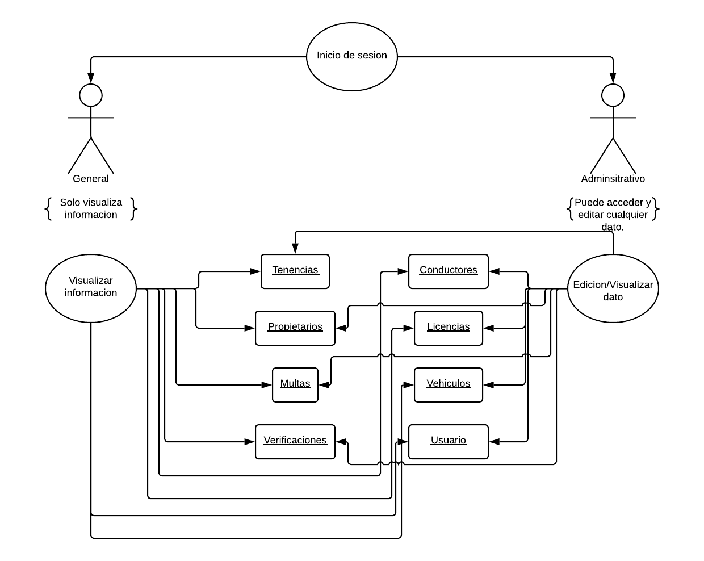

**Modelo Entidad-Relación**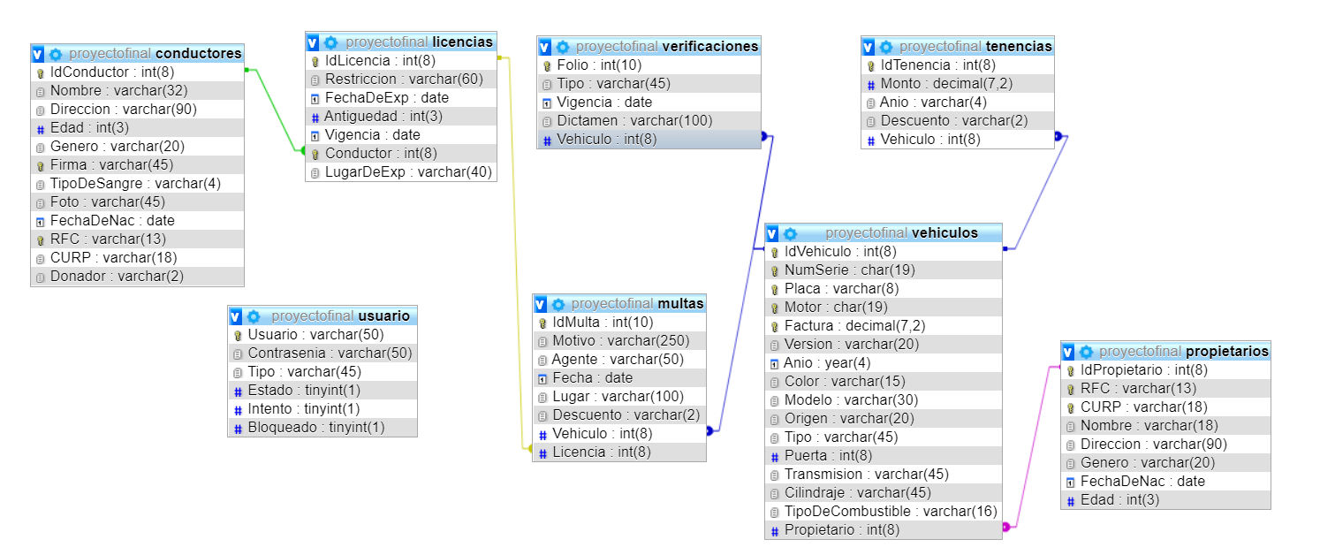

**CÓDIGO FUENTE:**

**CONECTA:**

<?php

function Conectar(){

$ServerName= "localhost";

$UserName= "root";

$Password= "";

$DataBase= "proyectofinal";

$Con= mysqli_connect($ServerName,$UserName,$Password,$DataBase);

return $Con;

}

function Consultar($Con,$SQL){

$Query= mysqli_query($Con,$SQL) or die(mysqli_error($Con));

return $Query;

}

function Cerrar($Con){

mysqli_close($Con);

}

?>

**UPROPIETARIOS:**

<?php

include("Conecta.php");

SESSION_START();

$IdPropietario= $_POST['IdPropietario'];

$RFC= $_POST['RFC'];

$Nombre= $_POST['Nombre'];

$Direccion= $_POST['Direccion'];

$FechaDeNac= $_POST['FechaDeNac'];

$CURP= $_POST['CURP'];

$Genero= $_POST['Genero'];

$Edad= $_POST['Edad'];

$_SESSION["id"] = $IdPropietario;

$Con= Conectar();

$SQL= "UPDATE Propietarios SET RFC='$RFC', Nombre='$Nombre',

Direccion='$Direccion',FechaDeNac='$FechaDeNac', CURP='$CURP',

Genero= '$Genero', Edad='$Edad'

WHERE IdPropietario='$IdPropietario'";

Consultar($Con,$SQL);

Cerrar($Con);

header("Location: ComprobantePropietarios.php");

?>

**IPROPIETARIO:**

<?php

include("Conecta.php");

$RFC= $_POST['RFC'];

$Nombre= $_POST['Nombre'];

$Direccion= $_POST['Direccion'];

$FechaDeNac= $_POST['FechaDeNac'];

$CURP= $_POST['CURP'];

$Genero= $_POST['Genero'];

$Edad= $_POST['Edad'];

$Con= Conectar();

$SQL= "INSERT INTO propietarios(IdPropietario,RFC,Nombre,Direccion,FechaDeNac,CURP,Genero,Edad) VALUES('','$RFC','$Nombre','$Direccion','$FechaDeNac','$CURP','$Genero','$Edad')";

Consultar($Con,$SQL);

Cerrar($Con);

?>

**DVEHICULOS:**

<?php

$Vehiculo = $_REQUEST['Vehiculo'];

include("Conecta.php");

$Con = Conectar();

$SQL = "DELETE FROM vehiculos WHERE IdVehiculo= $Vehiculo";

Consultar($Con,$SQL);

$Imp = mysqli_affected_rows($Con);

$Error = mysqli_error($Con);

if($Imp == -1){

print("Existe un error" . "<br/>". "Error: ". $Error);

}

if($Imp == 1){

print("Eliminacion correcta" . "<br />" . $Imp. " Registro Eliminado");

}

elseif($Imp == 0){

print("No se encontro ningun registro" . "<br />" . $Imp. " Registro Eliminado");

}

//print($Imp);

Cerrar($Con);

header("Location: ComprobanteVehiculoDestruido.php");

?>

**CVEHICULOS:**

<?php

$Criterio = $_POST['Criterio'];

$Atributo = $_POST['Atributo'];

include("Conecta.php");

$Con = Conectar();

$SQL = "SELECT * FROM vehiculos WHERE $Atributo = '$Criterio'";

$Result = Consultar($Con, $SQL);

//Procesamiento

$n = mysqli_num_rows($Result);

print "<table border 1>";

print "<tr>";

print "<td>"."IdVehiculo"."</td>";

print "<td>"."NumSerie"."</td>";

print "<td>"."Placa"."</td>";

print "<td>"."Motor"."</td>";

print "<td>"."Factura"."</td>";

print "<td>"."Version"."</td>";

print "<td>"."Anio"."</td>";

print "<td>"."Color"."</td>";

print "<td>"."Modelo"."</td>";

print "<td>"."Origen"."</td>";

print "<td>"."Tipo"."</td>";

print "<td>"."Puerta"."</td>";

print "<td>"."Transmision"."</td>";

print "<td>"."Cilindraje"."</td>";

print "<td>"."Tipo de combustible"."</td>";

print "<td>"."Propietario"."</td>";

print "</tr>";

for($a=0; $a<$n; $a++){

$Fila = mysqli_fetch_row($Result);

print "<tr>";

print("<td>".$Fila[0]."</td>");

print("<td>".$Fila[1]."</td>");

print("<td>".$Fila[2]."</td>");

print("<td>".$Fila[3]."</td>");

print("<td>".$Fila[4]."</td>");

print("<td>".$Fila[5]."</td>");

print("<td>".$Fila[6]."</td>");

print("<td>".$Fila[7]."</td>");

print("<td>".$Fila[8]."</td>");

print("<td>".$Fila[9]."</td>");

print("<td>".$Fila[10]."</td>");

print("<td>".$Fila[11]."</td>");

print("<td>".$Fila[12]."</td>");

print("<td>".$Fila[13]."</td>");

print("<td>".$Fila[14]."</td>");

print("<td>".$Fila[15]."</td>");

print("<td>"."<a href='DVehiculo.php?Vehiculo=$Fila[0]'>Eliminar</a>"."</td>");

print("<td>"."<a href='FUVehiculos.php?IdVehiculo=$Fila[0]&NumSerie=$Fila[1]&Placa=$Fila[2]&Motor=$Fila[3]&Factura=$Fila[4]&Version=$Fila[5]&Anio=$Fila[6]&Color=$Fila[7]&Modelo=$Fila[8]&Origen=$Fila[9]&Tipo=$Fila[10]&Puerta=$Fila[11]&Transmision=$Fila[12]&Cilindraje=$Fila[13]&TipoDeCombustible=$Fila[14]&Propietario=$Fila[15]'>Actualizar</a>"."</td>");

print "</tr>";

}

print "</table>";

//

Cerrar($Con);

?>

**COMPROBANTE EN PDF:**

<?php

SESSION_START();

require 'fpdf\fpdf.php';

require_once("phpqrcode/qrlib.php");

$id = $_SESSION['id'];

//////////////////////////////////////////////

include 'Conecta.php';

$Con = Conectar();

$SQL = "SELECT* FROM vehiculos

WHERE IdVehiculo = $id ";

$Result=Consultar($Con,$SQL);

$Fila=mysqli_fetch_row($Result);

//////////////////////////////////////////////

QRcode::png(" IdVehiculo : $Fila[0], Numero De Serie: $Fila[1], Placa: $Fila[2], Motor: $Fila[3], Factura: $Fila[4],

Version: $Fila[5], Anio: $Fila[6], Color: $Fila[7], Modelo : $Fila[8], Origen: $Fila[9], Tipo: $Fila[10],

Puerta: $Fila[11], Transmision: $Fila[12], Cilindraje: $Fila[13],

TipoDeCombustible: $Fila[14], Propietario: $Fila[15]","test.png");

$licencia = new FPDF();

$SelloQro = 'SelloQro.jpg';

$licencia->Addpage();

$licencia -> SetFont('Arial','','8');

//---------Imagen del sello de queretaro----------

$licencia -> SetX(30);

$licencia -> Cell(30,40,$licencia -> Image($SelloQro,$licencia -> GetX(),$licencia -> GetY(),30),0,0,'L',false);

//---------Linea de division ---------------

$licencia -> SetX(65);

$licencia -> Cell(.1,40,'',1,0,'L');

//-------------Estados unidos mexicanos-----------

$licencia -> SetY(17);

$licencia -> SetX(70);

$licencia -> Cell(37,5,'Estados Unidos Mexicanos',0,1,'L');

$licencia -> SetX(70);

$licencia -> Cell(55,5,'Comprobante de Vehiculo',0,1,'L');

$licencia -> SetY(17);

$licencia -> SetX(150);

$licencia->Image("test.png", 150, 20, 30, 30, "png");

//------------Secretaria de seguridad ciudadana------

$licencia -> SetFont('Arial','B',8);

$licencia -> SetY(33);

$licencia -> SetX(70);

$licencia -> Cell(55,5,'Secretaria Troyana',0,1,'L');

$licencia -> SetFont('Arial','B',15);

$licencia -> SetX(70);

$licencia -> Cell(55,7,'Comprobante De Vehiculo',0,1,'L');

$licencia -> SetFont('Arial','B',12);

$licencia -> SetY(100);

$licencia -> SetX(40);

$licencia -> Cell(25,5,'Id del vehiculo:',0,1,'L');

$licencia -> SetFont('Arial','B',12);

$licencia -> SetTextColor(194,8,8); //Cambiar a color rojo el texto

$licencia -> SetY(98);

$licencia -> SetX(70);

$licencia -> Cell(10,10,$Fila[0],0,1,'R');

//--------Foto de conductor----------

$licencia -> SetFont('Arial','B',12);

$licencia -> SetTextColor(0,0,0); //Cambiar a color rojo el texto

$licencia -> SetY(110);

$licencia -> SetX(40);

$licencia -> Cell(15,8,'Numero de serie:',0,1,'L');

$licencia -> SetFont('Arial','',12);

$licencia -> SetY(105);

$licencia -> SetX(75);

$licencia -> MultiCell(20,20,$Fila[1],0,'R',0);

$licencia -> SetFont('Arial','B',12);

$licencia -> SetTextColor(0,0,0); //Cambiar a color rojo el texto

$licencia -> SetY(120);

$licencia -> SetX(40);

$licencia -> Cell(15,8,'Placa:',0,1,'R');

$licencia -> SetFont('Arial','',12);

$licencia -> SetY(115);

$licencia -> SetX(75);

$licencia -> MultiCell(20,20,$Fila[2],0,'R',0);

$licencia -> SetFont('Arial','B',12);

$licencia -> SetTextColor(0,0,0); //Cambiar a color rojo el texto

$licencia -> SetY(130);

$licencia -> SetX(45);

$licencia -> Cell(15,8,'Motor:',0,1,'R');

$licencia -> SetFont('Arial','',12);

$licencia -> SetY(125);

$licencia -> SetX(75);

$licencia -> MultiCell(20,20,$Fila[3],0,'R',0);

$licencia -> SetFont('Arial','B',12);

$licencia -> SetTextColor(0,0,0); //Cambiar a color rojo el texto

$licencia -> SetY(140);

$licencia -> SetX(45);

$licencia -> Cell(15,8,'Factura:',0,1,'R');

$licencia -> SetFont('Arial','',12);

$licencia -> SetY(135);

$licencia -> SetX(75);

$licencia -> MultiCell(20,20,$Fila[4],0,'R',0);

$licencia -> SetFont('Arial','B',12);

$licencia -> SetTextColor(0,0,0); //Cambiar a color rojo el texto

$licencia -> SetY(150);

$licencia -> SetX(45);

$licencia -> Cell(15,8,'Version:',0,1,'R');

$licencia -> SetFont('Arial','',12);

$licencia -> SetY(145);

$licencia -> SetX(75);

$licencia -> MultiCell(20,20,$Fila[5],0,'R',0);

$licencia -> SetFont('Arial','B',12);

$licencia -> SetTextColor(0,0,0); //Cambiar a color rojo el texto

$licencia -> SetY(160);

$licencia -> SetX(45);

$licencia -> Cell(15,8,'Anio:',0,1,'R');

$licencia -> SetFont('Arial','',12);

$licencia -> SetY(155);

$licencia -> SetX(75);

$licencia -> MultiCell(20,20,$Fila[6],0,'R',0);

$licencia -> SetFont('Arial','B',12);

$licencia -> SetTextColor(0,0,0); //Cambiar a color rojo el texto

$licencia -> SetY(170);

$licencia -> SetX(45);

$licencia -> Cell(15,8,'Color:',0,1,'R');

$licencia -> SetFont('Arial','',12);

$licencia -> SetY(165);

$licencia -> SetX(75);

$licencia -> MultiCell(20,20,$Fila[7],0,'R',0);

$licencia -> SetFont('Arial','B',12);

$licencia -> SetTextColor(0,0,0); //Cambiar a color rojo el texto

$licencia -> SetY(180);

$licencia -> SetX(45);

$licencia -> Cell(15,8,'Modelo:',0,1,'R');

$licencia -> SetFont('Arial','',12);

$licencia -> SetY(175);

$licencia -> SetX(75);

$licencia -> MultiCell(25,25,$Fila[8],0,'R',0);

$licencia -> SetFont('Arial','B',12);

$licencia -> SetTextColor(0,0,0); //Cambiar a color rojo el texto

$licencia -> SetY(190);

$licencia -> SetX(45);

$licencia -> Cell(15,8,'Origen:',0,1,'R');

$licencia -> SetFont('Arial','',12);

$licencia -> SetY(190);

$licencia -> SetX(75);

$licencia -> MultiCell(25,25,$Fila[9],0,'R',0);

$licencia -> SetFont('Arial','B',12);

$licencia -> SetTextColor(0,0,0); //Cambiar a color rojo el texto

$licencia -> SetY(100);

$licencia -> SetX(110);

$licencia -> Cell(15,8,'Tipo:',0,1,'R');

$licencia -> SetFont('Arial','',12);

$licencia -> SetY(95);

$licencia -> SetX(120);

$licencia -> MultiCell(20,20,$Fila[10],0,'R',0);

$licencia -> SetFont('Arial','B',12);

$licencia -> SetTextColor(0,0,0); //Cambiar a color rojo el texto

$licencia -> SetY(110);

$licencia -> SetX(110);

$licencia -> Cell(15,8,'Puertas:',0,1,'R');

$licencia -> SetFont('Arial','',12);

$licencia -> SetY(105);

$licencia -> SetX(120);

$licencia -> MultiCell(20,20,$Fila[11],0,'R',0);

$licencia -> SetFont('Arial','B',12);

$licencia -> SetTextColor(0,0,0); //Cambiar a color rojo el texto

$licencia -> SetY(120);

$licencia -> SetX(115);

$licencia -> Cell(15,8,'Transmision:',0,1,'R');

$licencia -> SetFont('Arial','',12);

$licencia -> SetY(115);

$licencia -> SetX(120);

$licencia -> MultiCell(20,20,$Fila[12],0,'R',0);

$licencia -> SetFont('Arial','B',12);

$licencia -> SetTextColor(0,0,0); //Cambiar a color rojo el texto

$licencia -> SetY(130);

$licencia -> SetX(115);

$licencia -> Cell(15,8,'Cilindraje:',0,1,'R');

$licencia -> SetFont('Arial','',12);

$licencia -> SetY(125);

$licencia -> SetX(120);

$licencia -> MultiCell(20,20,$Fila[13],0,'R',0);

$licencia -> SetFont('Arial','B',12);

$licencia -> SetTextColor(0,0,0); //Cambiar a color rojo el texto

$licencia -> SetY(140);

$licencia -> SetX(135);

$licencia -> Cell(15,8,'Tipo De combustible:',0,1,'R');

$licencia -> SetFont('Arial','',12);

$licencia -> SetY(135);

$licencia -> SetX(150);

$licencia -> MultiCell(20,20,$Fila[14],0,'R',0);

$licencia -> SetFont('Arial','B',12);

$licencia -> SetTextColor(0,0,0); //Cambiar a color rojo el texto

$licencia -> SetY(150);

$licencia -> SetX(115);

$licencia -> Cell(15,8,'Propietario:',0,1,'R');

$licencia -> SetFont('Arial','',12);

$licencia -> SetY(145);

$licencia -> SetX(120);

$licencia -> MultiCell(20,20,$Fila[15],0,'R',0);

//////////////////////////////////////////Pate trasera////////////////////////////////////

$licencia->Output('F', 'C:\xampp\htdocs\DAAD247528\Proyecto Final\pdf\Temp\ReporteVehiculo.pdf');

header( "refresh:2;url=XVehiculos.php" );

?>

**XML:**

<?php

////////////////////////////////////////////////////////////////////////////////

SESSION_START();

include 'Conecta.php';

$id = $_SESSION['id'];

$Con = Conectar();

$xml = new DOMDocument('1.0', 'UTF-8');

$xml -> formatOutput = true;

$SQL = "SELECT* FROM vehiculos

WHERE IdVehiculo = $id ";

$Result = Consultar($Con,$SQL);

$Contador = mysqli_num_rows($Result);

for ($i = 1; $i<$Contador + 1; $i++){

$Fila = mysqli_fetch_row($Result);

$libros = $xml->createElement("Vehiculos");

$xml-> appendChild($libros);

$libro = $xml->createElement("IdVehiculo");

$libro-> setAttribute("IdVehiculo", $Fila[0]);

$libros-> appendChild($libro);

$RFC = $xml -> createElement("NumSerie", $Fila[1]);

$libro->appendChild($RFC);

$CURP = $xml -> createElement("Placa", $Fila[2]);

$libro->appendChild($CURP);

$Nombre = $xml -> createElement("Motor", $Fila[3]);

$libro->appendChild($Nombre);

$Direccion = $xml -> createElement("Factura", $Fila[4]);

$libro->appendChild($Direccion);

$Version = $xml->createElement("Version", $Fila[5]);

$libro->appendChild($Version);

$Anio = $xml->createElement("Anio", $Fila[6]);

$libro->appendChild($Anio);

$Color = $xml->createElement("Color", $Fila[7]);

$libro->appendChild($Color);

$Modelo = $xml->createElement("Modelo", $Fila[8]);

$libro->appendChild($Modelo);

$Origen = $xml->createElement("Origen", $Fila[9]);

$libro->appendChild($Origen);

$Tipo = $xml->createElement("Tipo", $Fila[10]);

$libro->appendChild($Tipo);

$Puerta = $xml->createElement("Puerta", $Fila[11]);

$libro->appendChild($Puerta);

$Transmision = $xml->createElement("Transmision", $Fila[12]);

$libro->appendChild($Transmision);

$Cilindraje = $xml->createElement("Cilindraje", $Fila[13]);

$libro->appendChild($Cilindraje);

$TipoDeCombustible = $xml->createElement("TipoDeCombustible", $Fila[14]);

$libro->appendChild($TipoDeCombustible);

$Propietario = $xml->createElement("Propietario", $Fila[15]);

$libro->appendChild($Propietario);

}

echo "<xmp>" .$xml -> saveXML(). "</xmp>";

////////////////////////////////////////////////////////////////////////////

$xml->save('C:\xampp\htdocs\DAAD247528\Proyecto Final\pdf\Temp\Reporte_Vehiculos.xml') or die ("Error al crear archivo XML");

?>

**Conclusiones:**

* La administración de base de datos con MySql y PHP es un proceso parecido al de un rompecabezas, en el que se hilan muchos diferentes archivos de php y muchas consultas de MySql.
* Hay muchos más procesos en el ‘background’ de los que aparecen al desplegar una aplicación web.
* El desarrollo de aplicaciones web dinámicas, logran crear mayor interacción en el usuario, y también al administrador.